|  |  |  |
| --- | --- | --- |
|  | 年　　月　　日 |  |
| クラス　　　番号　　　名前 | **／50** |

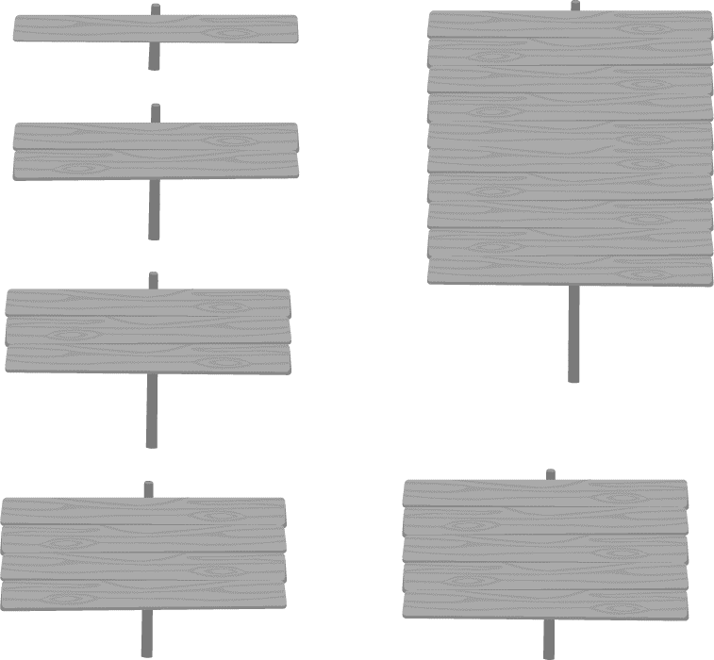

**楽典 ミニドリル**

**Ｎｏ．１**

 ①～⑥の音名を日本語式表記（…）で答えなさい。

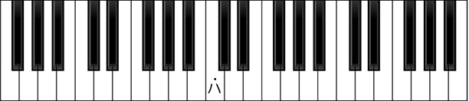

**⑤**

**②**

**④**

**⑥**

**③**

**①**

①（ 　　 ）　　　　②嬰（ 　　 ）　　③（ 　　 ）　 ④（ 　　 ）　 ⑤変（ 　　 ）　　⑥（ 　　 ）

　 次の音程を答えなさい。

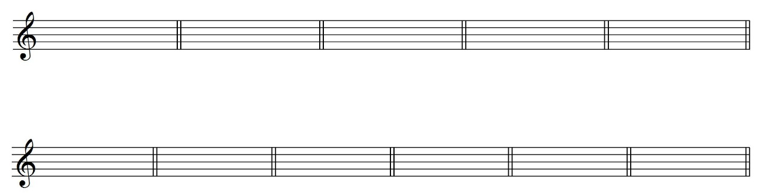　　　　①　　　　　　　　　②　　　　　　　　　③　　　　　　　 　④　　　　　 　 　⑤　　　　　　　　　⑥





（　 　　　　　 ） （　 　　　　　） （ 　 　　　　　）　（　 　　　　　）　 （　 　　　　　）　 （　 　　　　　）

 例にならって，次の音符や休符とその長さを答えなさい。長さは４分音符を１とする。

　　　　 　　　　例：２分音符　 　 ①２分休符 　 ②付点４分音符 ③８分音符 ④４分休符

　音符や休符　 （ ） （ ） （ ）　 （ ） （ ）

　長さ　　　　　　 （ ２ ） （ ） （ ）　 （ ） （ ）

 次の記号の名称と機能を答えなさい。

　　　a 名称（　 　　　　　　　　 ）　 機能（　 　　　　　　　　　　　　　　　　　　　　　　　　　　　　）

b． 名称（　 　　　　　　　　 ）　 機能（　 　　　　　　　　　　　　　　　　　　　　　　　　　　　　）

c． 名称（　 　　　　　　　　 ）　 機能（　 　　　　　　　　　　　　　　　　　　　　　　　　　　　　）

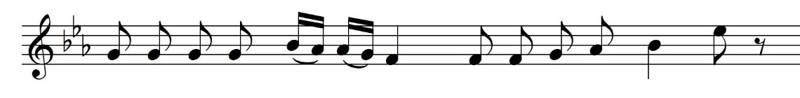 次の曲は何分の何拍子か答えなさい。

a． （　 　　　　　 ）

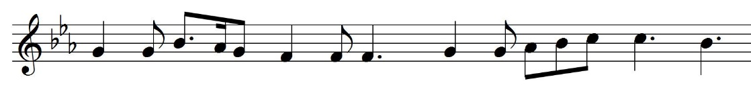

b. （　 　　　　　 ）

|  |  |  |
| --- | --- | --- |
|  | 年　　月　　日 |  |
| クラス　　　番号　　　名前 | **／50** |



**楽典 ミニドリル**

**Ｎｏ．２**

 ①～⑥の音名を日本語式表記（…）で答えなさい。

① ② 　 ③ 　④ ⑤ 　⑥





（ 　 　　　 ）　 （　 　　　 ）　　（　 　　　 ）　 （　 　　　 ）　 （　 　　　 ）　 （　 　　　 ）

　 音程について，（　　）に適当な語を入れなさい。

短音程

（　　　　）音程

（　　 ）音程

（ 　　 ）音程

（ 　　 ）音程

（　　 ）音程

長音程

 次の音階を，調号を使わずに書きなさい。



　　　①　変イ長調



② ト短調自然的短音階



　　　③ ロ短調自然的短音階



　　　④ イ長調

 次の和音の種類を答えなさい。

① 　　　　② 　 ③ 　　　④ 　　　⑤







（ 　　　 ） （ 　　　） （ 　　　） （ 　　　） （ 　　　）

 次の記号の読み方と意味を答えなさい。

①　　 読み方（　　　　　　　　　　　　） 意味（　　　　　　　　　　　　　　　　）

②　 　 読み方（　　　　　　　　　　　　） 意味（　　　　　　　　　　　　　　　　）

③　 読み方（　　　　　　　　　　　　） 意味（　　　　　　　　　　　　　　　　）

④　　 読み方（　　　　　　　　　　　　） 意味（　　　　　　　　　　　　　　　　）

⑤crescendo 読み方（　　　　　　　　　　　　） 意味（　　　　　　　 　　　　　 　 　）

|  |  |  |
| --- | --- | --- |
| **楽典 ミニドリル**  **Ｎｏ．３** | 年　　月　　日 |  |
| クラス　　　番号　　　名前 | **／50** |

 ①～⑥の音名をドイツ語式表記（C D E…）で答えなさい。

　① ② 　 ③ 　④ ⑤　　　　　　　　　⑥





（ 　　　 ）　（ 　　　） （ 　　　） （ 　　　） （ 　　　）　　（ 　　　）

 指定された音程になるように，次の音の上に全音符で記入しなさい。

①完全４度 　 ②長３度 　　　③短２度 　④長７度 　⑤減５度　　　　⑥完全５度





 次の調号と主音を見て，何調か答えなさい。

① 　　　　　②　　　　　 　　　③　　　　　　　 ④　　　　　 　⑤　　　　　　　　⑥

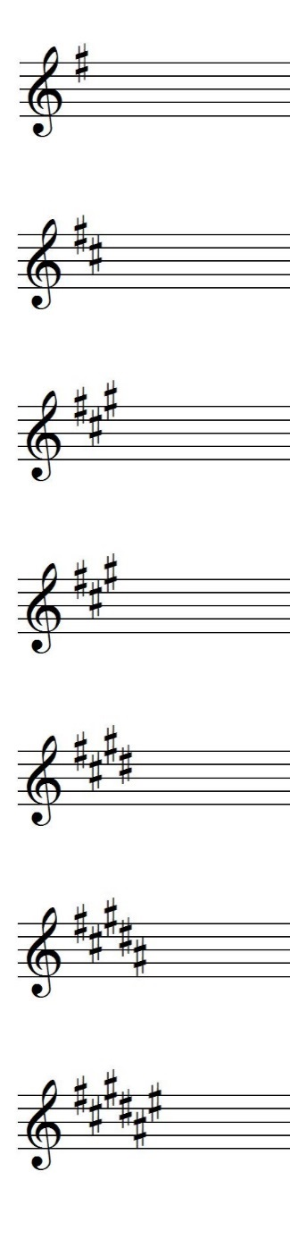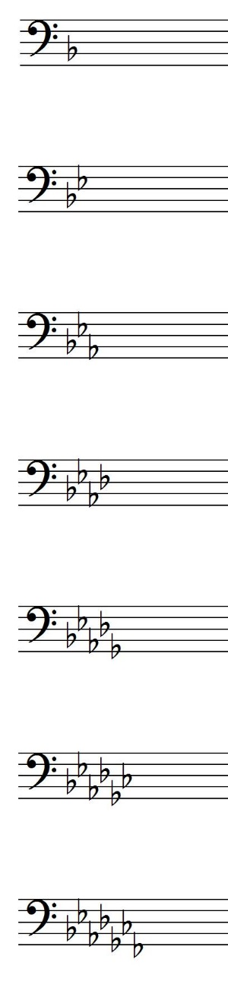





（ 　　　 ） （ 　　　） （ 　　　） （ 　　　） （ 　　　）　　（ 　　　）

 次の和音をコードネームで表しなさい。

　　　① 　　② ③ 　　　　　　　　④ 　 ⑤　　　　　　　　　⑥







（ 　　　 ）　（ 　　　）　　（ 　　　） 　 （ 　　　） （ 　　　）　　（ 　　）

 次の強弱記号を強い順に並べ替えなさい。

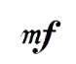

（　　　　　　　　　　　　　　　　　　　　　　　　　　　　　　　　　　　　　　　　　　　）

|  |  |  |
| --- | --- | --- |
|  | 年　　月　　日 |  |
| クラス　　　番号　　　名前 | **／50** |

****

**楽典 ミニドリル**

**Ｎｏ．４**

 ①～⑥の音名を日本語式表記（…）で答えなさい。



**⑤**

**④**

**①**

**⑥**

**③**

**②**

①（　　 ）　　　②嬰（ 　 ）　　　③変（ 　）　　 　④（ 　）　　 　⑤（ 　 ）　 ⑥変（ 　 ）

 指定された音程になるように，次の音の上に全音符で記入しなさい。

①短３度　 ②短７度 ③増４度　 ④完全５度 ⑤長６度 ⑥完全８度



 空欄に当てはまる音符や休符を記入しなさい。

　　① 　　　　＋ 　　　 　　＝（　　　　） ② 　　　　＋　　　　　 ＝（　　　　）

　　③　 　　　－　　　　　 　＝（　　　　） 　　　　　 ④ 　　　　－　　　　　 ＝（　　　　）

 次の音階の調を答えなさい。短調の場合は，その種類も答えなさい。

\\Ksknet06\01800音楽科\01830高音\WEBコンテンツ\素材元\編集済み\小節線_ダブル.png

①

（　　　　　　　　　　　　　　　　　　　　　　　　　）

\\Ksknet06\01800音楽科\01830高音\WEBコンテンツ\素材元\編集済み\小節線_ダブル.png

②

（　　　　　　　　　　　　　　　　　　　　　　　　　）

\\Ksknet06\01800音楽科\01830高音\WEBコンテンツ\素材元\編集済み\小節線_ダブル.png

③

（　　　　　　　　　　　　　　　　　　　　　　　　　）

 書かれた音を根音として，指定された和音をつくりなさい。

①長三和音　 ②短三和音 ③属七の和音　④減三和音 ⑤短七の和音 ⑥増三和音



|  |  |  |
| --- | --- | --- |
|  | 年　　月　　日 |  |
| クラス　　　番号　　　名前 | **／50** |



**楽典 ミニドリル**

**Ｎｏ．５**

　　①～⑥の音名を日本語式表記（…）で答えなさい。

①　　　　 ②　 　③　　　 　④　　 ⑤　 ⑥



（ ）　　　　 （ ）　　 　（ ）　　　 　（ ）　　 （ ）　 （ ）

 　次の音程を答えなさい。

① ② ③ ④ ⑤ ⑥

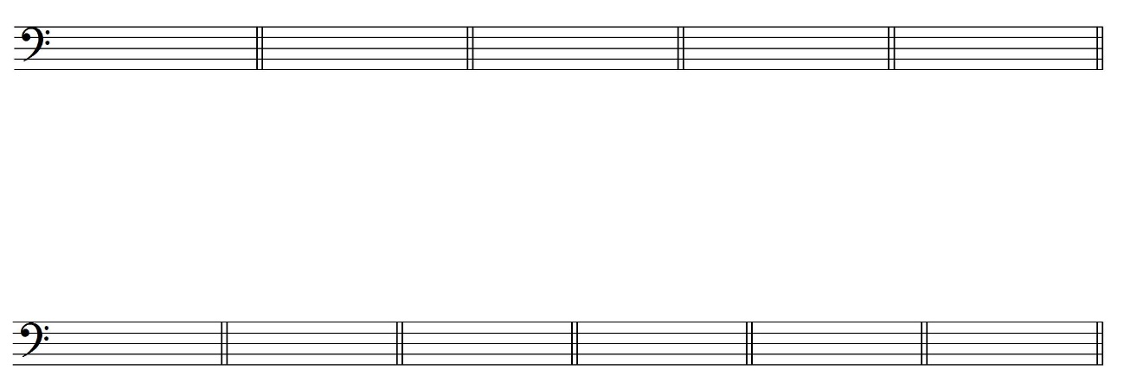

（ ） （　 ） （ ） （ ） （ 　 　 ） （　　　 ）

 小節線を記入しなさい。



②

①



 空欄を埋めなさい。

① ト長調の平行調は（　　　　　　　　）調である。 ② （　　　　　　　）調の属調はハ長調である。

③ 変ロ長調の調号の数は♭が（　　　　）つである。 ④ イ短調の下属調は（　　　　　　　）調である。

⑤　♯が２つの長調は（　　　　　　　）調である。

 　次のコードネームになるように全音符で記入しなさい。

①D ②Fm ③AM7 ④Bm7 ⑤C7 ⑥B♭m



|  |  |  |
| --- | --- | --- |
|  | 年　　月　　日 |  |
| クラス　　　番号　　　名前 | **／50** |



**楽典 ミニドリル**

**Ｎｏ．６**

　　①～⑥の音名をドイツ語式表記（C D E …）で答えなさい。

①　　　　 ②　　　 ③　　 ④　　 ⑤　　　 ⑥



（ 　 ）　　　　 （ ）　　　 （ ）　　　 （ ）　　 （ ）　　　 （ ）

 　上の五線の音程と同じになるように，下の五線に書かれた音の上に全音符を書きなさい。

①　　　　 ②　　　 ③　　 ④　　 ⑤



**↓**

**↓**

**↓**

**↓**

**↓**



 調号と主音を記入しなさい。

①ニ長調 ②嬰へ短調 ③ト長調 ④ホ短調 ⑤イ長調 ⑥へ長調



 次の和音の種類を答えなさい。

 ① ② ③ ④ ⑤



（ 　　 ） （ 　　 ） （ 　 　 ） （ 　　 ） （ 　 　　 　　 ）

 　次の強弱記号を弱い順に並べ替えなさい。

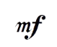①　 　　　　　　　②　 　　　 　　　　③

　　（　　　　　　　　　　） （　　　　　　　　　　） （　　　　　　　　　　）

|  |  |  |
| --- | --- | --- |
|  | 年　　月　　日 |  |
| クラス　　　番号　　　名前 | **／50** |



**楽典 ミニドリル**

**Ｎｏ．７**

 ①～⑥の音名を日本語式表記（…）で答えなさい。



**④**

**③**

**②**

**①**

**⑥**

**⑤**

①（ 　　 ）　　②変（ 　　 ）　　③嬰（ 　　 ）　　④変（ 　　 ）　 ⑤（ 　　 ）　 ⑥（ 　　 ）

 次の音程を答えなさい。

　　　　①　　　　　　　　②　　　　　　　　　 ③　　　　　　　 　④　　　　　 　 　⑤　　　　　　　　 ⑥



（　 　　　　　 ）　 （　 　　　　　）　 （ 　 　　　　　）　（　 　　　　　）　（　 　　　　　）　　（　 　　　　　）

 例にならって，次の音符や休符とその長さを答えなさい。長さは４分音符を１とする。

　　　　 　　　　例：２分音符　 ①付点４分休符 　 ②８分休符 ③付点２分音符 ④16分音符

　音符や休符　 （ ） （ ） 　　 （ ）　 （ ） （ ）

　長さ　　　　　　 （ ２ ） （ ） 　　 （ ）　 （ ） （ ）

 次の記号の名称と機能を答えなさい。

　　　a.　ritardando 名称（　 　　　　 　 ） 意味（　 　　　　　　　　　　　　　　　　　　　　　　　　　　　　）

b．a tempo 名称（　 　　　　　　　　 ） 意味（　 　　　　　　　　　　　　　　　　　　　　　　　　　　　　）

c．  名称（　 　　　　　　　　 ） 意味（　 　　　　　　　　　　　　　　　　　　　　　　　　　　　　）

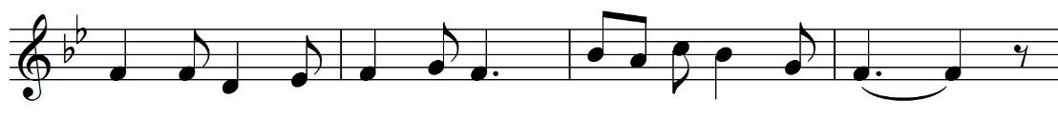 次の曲は何分の何拍子か答えなさい。

a． （　 　　　　　 ）

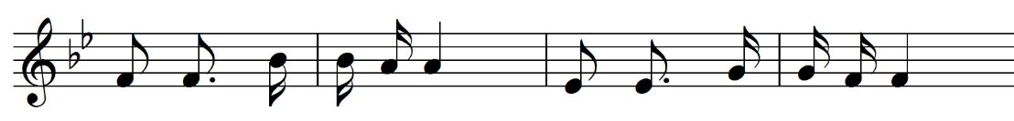

b. （　 　　　　　 ）

|  |  |  |
| --- | --- | --- |
|  | 年　　月　　日 |  |
| クラス　　　番号　　　名前 | **／50** |



**楽典 ミニドリル**

**Ｎｏ．８**

 ①～⑥の音名を日本語式表記（…）で答えなさい。

① ② 　 ③ 　④ ⑤ 　⑥





（ 　 　　　 ）　 （　 　　　 ）　　（　 　　　 ）　 （　 　　　 ）　 （　 　　　 ）　 （　 　　　 ）

 演奏する順番を答えなさい。

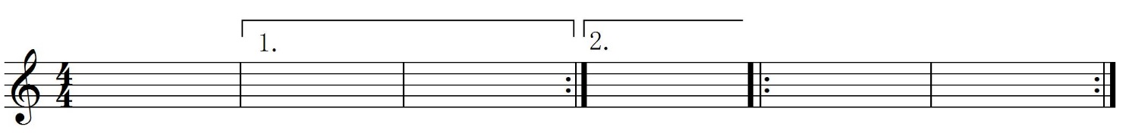

**C**

**B**

**A**

**E**

**F**

**D**

A→（　　　　　）→（　　　　　）→（　　　　　）→（　　　　　）→（　　　　　）→（　　　　　）→（　　　　　）→（　　　　　）

 次の音階を，調号を使わずに書きなさい。

　　　①　ホ長調



② ハ短調和声的短音階



　　　③ ニ短調自然的短音階



　　　④ ニ長調

 次の和音の種類を答えなさい。

① 　② ③ 　　④ 　⑤ 　　　　　　　⑥







（ 　　　　　　 ） （ 　　　　　　　　） （ 　　　　　　　） （ 　　　　　　 　 ） （ 　　　　　　　）（ 　　　　　　　）

 次の音楽用語の読み方と意味を答えなさい。

①accelerando 読み方（　　　　　　　　　　　　） 意味（　　　　　　　　　　　　　　　　）

②presto　 読み方（　　　　　　　　　　　　） 意味（　　　　　　　　　　　　　　　　）

③moderato　 読み方（　　　　　　　　　　　　） 意味（　　　　　　　　　　　　　　　　）

④andante　 読み方（　　　　　　　　　　　　） 意味（　　　　　　　　　　　　　　　　）

⑤vivace　 読み方（　　　　　　　　　　　　） 意味（　　　　　　　 　　　　 　 　　）

|  |  |  |
| --- | --- | --- |
|  | 年　　月　　日 |  |
| クラス　　　番号　　　名前 | **／50** |



**楽典 ミニドリル**

**Ｎｏ．９**

 ①～⑥の音名をドイツ語式表記（C D E…）で答えなさい。

　① ② 　 ③ 　④ ⑤　　　　　　　　　⑥



（ 　　　 ）　（ 　　　） （ 　　　） （ 　　　） （ 　　　）　　（ 　　　）

 指定された音程になるように，次の音の下に全音符で記入しなさい。

① 短７度 ② 完全５度 　　③ 長３度 ④ 長２度 　⑤ 長７度　　　　⑥完全４度





 次の調号と主音を見て，何調か答えなさい。

① 　　　　　②　　　　　 　　　③　　　　　　　 ④　　　　　 　⑤　　　　　　　　⑥

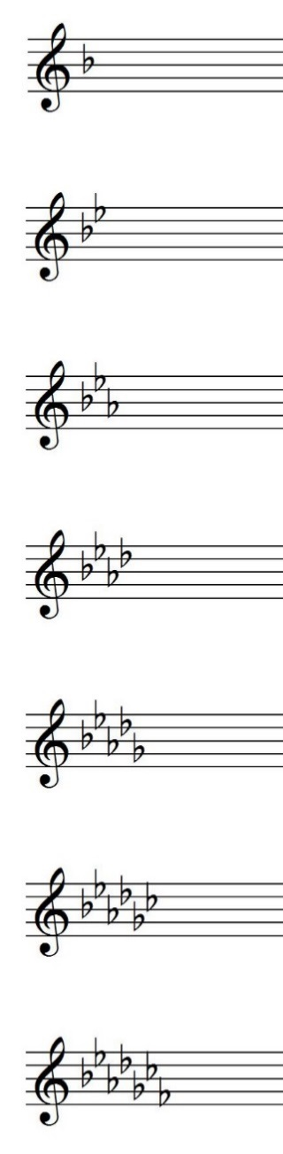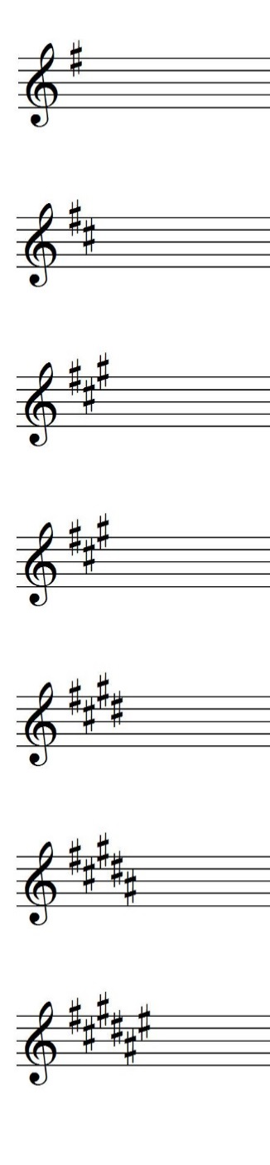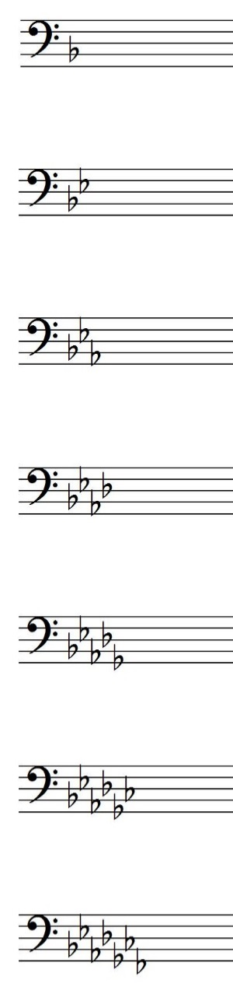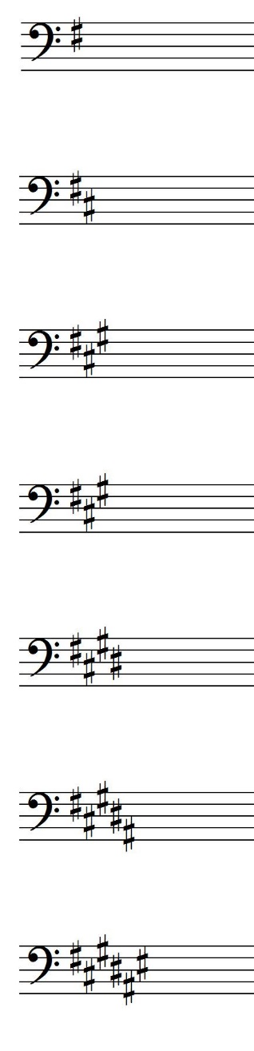



（ 　　　 ） （ 　　　） （ 　　　） （ 　　　） （ 　　　）　　（ 　　　）

 次の和音をコードネームで表しなさい。

　① ② 　 ③ 　④ ⑤　　　　　　　　　⑥







（ 　　　 ）　（ 　　　）　　（ 　　　） 　 （ 　　　） （ 　　　）　　（ 　　）

 次の強弱記号を弱い順に並べ替えなさい。



（　　　　　　　　　　　　　　　　　　　　　　　　　　　　　　　　　　　　　　　　　　　）

|  |  |  |
| --- | --- | --- |
|  | 年　　月　　日 |  |
| クラス　　　番号　　　名前 | **／50** |

****

**楽典 ミニドリル**

**Ｎｏ．10**

 　①～⑥の音名を日本語式表記（…）で答えなさい。



**⑤**

**⑥**

**④**

**③**

**②**

**①**

①（　　 ）　　　②嬰（ 　 ）　　　　③（ 　）　　 　④変（ 　）　　 　⑤（ 　 ）　 ⑥嬰（ 　 ）

 　指定された音程になるように，次の音の下に全音符で記入しなさい。

①短６度　 ②短２度 ③完全４度　 ④長２度 ⑤減５度 ⑥長７度



 空欄に当てはまる音符や休符を記入しなさい。

　　① 　　　　　＋ 　　　 　　　＝（　　　　） ② 　　　　　－　　　　　 　＝（　　　　）

　　③ 　　 ＋ 　　　　　 　＝（　　　　） ④ 　　　 －　　　　　 　＝（　　　　）

 次の音階の調を答えなさい。短調の場合は，その種類も答えなさい。

\\Ksknet06\01800音楽科\01830高音\WEBコンテンツ\素材元\編集済み\小節線_ダブル.png

①

（　　　　　　　　　　　　　　　　）

\\Ksknet06\01800音楽科\01830高音\WEBコンテンツ\素材元\編集済み\小節線_ダブル.png\\Ksknet06\01800音楽科\01830高音\WEBコンテンツ\素材元\編集済み\小節線_ダブル.png

②

（　　　　　　　　　　　　　　　　）

\\Ksknet06\01800音楽科\01830高音\WEBコンテンツ\素材元\編集済み\小節線_ダブル.png

③

（　　　　　　　　　　　　　　　　）

 　書かれた音を根音として，指定された和音をつくりなさい。

①長七の和音　 ②短三和音 ③短七の和音　④長三和音 ⑤増三和音 ⑥減七の和音



|  |  |  |
| --- | --- | --- |
|  | 年　　月　　日 |  |
| クラス　　　番号　　　名前 | **／50** |



**楽典 ミニドリル**

**Ｎｏ．11**

　　①～⑥の音名を日本語式表記（…）で答えなさい。

①　　　　 ②　 　③　　　 　④　　 ⑤　 ⑥



（ ）　　　　 （ ）　　 　（ ）　　　 　（ ）　　 （ ）　 （ ）

 　次の音程を答えなさい。

① ② ③ ④ ⑤ ⑥



（ ） （ ） （ ） （ ） （ 　 　 ） （　　　 ）

 小節線を記入しなさい。



①



②

 空欄を埋めなさい。

① ハ短調の属調は（　　　　　　　　）調である。 ②（　　　　　　　）調の同主調はニ長調である。

③ ♯が４つの長調は（　　　　　　　）調である。 ④（　　　　　　　　）調の下属調はへ短調である。

⑤　へ短調の調号の数は♭が（　　　　）つである。

 　次のコードネームになるように全音符で記入しなさい。

①Em ②G ③CM7 ④F7 ⑤Dm7 ⑥Caug



|  |  |  |
| --- | --- | --- |
|  | 年　　月　　日 |  |
| クラス　　　番号　　　名前 | **／50** |



**楽典 ミニドリル**

**Ｎｏ．12**

　　①～⑤の音名をドイツ語式表記（C D E …）で答えなさい。

 ①　　　　 ②　　　 ③　　 ④　　 ⑤　　 ⑥



（ 　 ）　　　　 （ ）　　　 （ ）　　　 （ ）　　 （ ）　　　 （ ）

 　上の五線の音程と同じになるように，下の五線に書かれた音の上に全音符を書きなさい。

①　　　　 ②　　　 ③　　 ④　　 ⑤



**↓**

**↓**

**↓**

**↓**

**↓**



 調号と主音を記入しなさい。

①ロ短調 ②変イ長調 ③ニ短調 ④ハ短調 ⑤ロ長調 ⑥ト短調



 次の和音の種類を答えなさい。

 ① ② ③ ④ ⑤



（ 　　 ） （ 　　 ） （ 　 　 ） （ 　　 ） （ 　 　　 　　 ）

 　次の強弱記号を強い順に並べ替えなさい。

① ② 　　 　　　　　　③

　　（　　　　　　　　　　） （　　　　　　　　　　） 　（　　　　　　　　　　）